Anexa nr. 22
Specificaţia TEHNICĂ
Numărul procedurii de achiziție nr.
Obiectul achiziției: Procurarea mobilierului pentru. Primăria Rezina.

Denumirea  bunurilor | Denumirea modelului | Țara de origine | Producătorul | Specificarea tehnică deplină solicitată de către autoritatea contractantă | Specificarea tehnică deplină propusă de către ofertant | Standarde de referință
1 | 2 | 3 | 4 | 5 | 6 | 7
Lotul 1: Dulapuri metalice
Dulap metalic (Safeu) |  |  |  | Tip încuietoare: Cheie  Montare pe podea  Număr de încuietori: 1  Număr de zăvoare: 2  Număr de uși: 1  Balamale: Interioare  Grosimea ușii: 1,2 mm  Grosimea peretelui: 1,2 mm  Dimensiuni exterioare (LxAxÎ): 460x340x870 mm  Greutate: 22 kg  Culoare: Alb, Vopsire cu pulbere  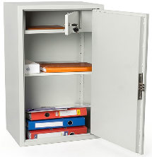
Lotul 2: Rafturi de depozitare
Rafturi de depozitare |  |  |  | Înălțime 1800 mm;  Lățime 1000 mm;  Adâncime 500 mm;  Tipul cadrului fără șurub;  Material cadru metal;  Grosimea metalului 0.7;  Acoperire cu pulbere ;  Culoare cadru negru ;  Material rafturi MDF;  Grosimea raftului 4 mm;  Numărul de rafturi:5 ;  Sarcina maximă pe raft:200 kg;  Culoarea de rafturi:bej;  Specificații suplimentare:ciocan in set;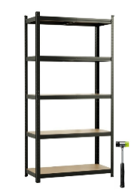
 | Total lotul 2:
 | Lotul 3: DULAP-VITRNA
DULAP-VITRNA |  |  |  | Tip:Vitrină  Material:MDF, Melamină, Metal, Sticlă securizată  Culoare:Alb  Include:2 uși,minim 2 rafturi  Dimensiune după asamblare  Lățime: 70 cm, Înălțime: minim :152 cm, Adâncime: minim: 35 cm  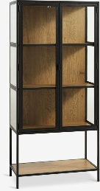
 | Total lotul 3:
Lotul 4: Vitrina verticala
Vitrina verticala |  |  |  | Structura metalica de sticla  Structura este fixa si elementul se livreaza gata ambalat  Echipare: 4 spoturi led in partea de sus, 3 rafturi de sticla  Sticla securizata: minim 6mm  Temperatura de culaore leduri 4000K  Incuietori  Dimensiune 60 x 60 x 200cm  Culoare carcasă: Alb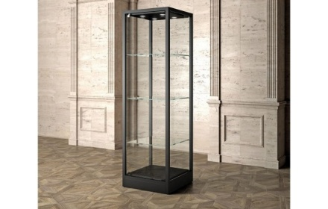
Total lotul 4:
Lotul 5: Vitrina de expunere pe strucutra metalica
Vitrina de expunere pe strucutra metalica |  |  |  | Dimensiuni: 1200 x 550 x1000  Structura metalica cu sticla securizata-6 mm grosime.  Partea vizibilă a sticlei va avea înălţimea 250 mm.  Iluminare LED a vitrinei.  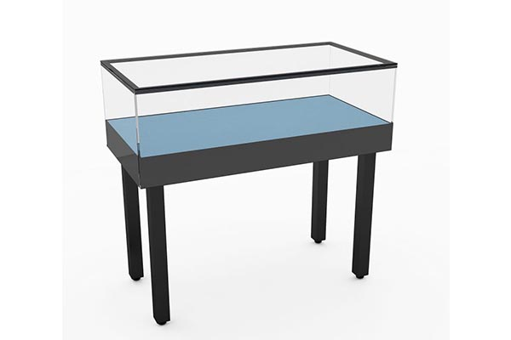
,

SEMNĂTURILE PĂRȚILOR:

Furnizorul de bunuri | Autoritatea contractantă
Semnătura autorizată: | Semnătura autorizată:
_____________ ________L.Ș. | _______________Tatarov Simion  L.Ș.

